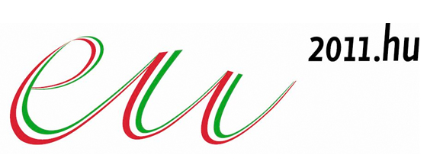
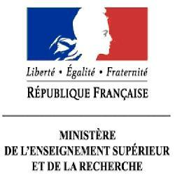
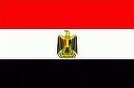
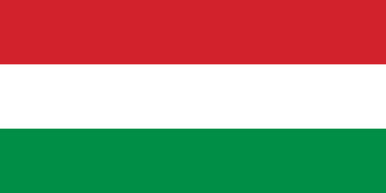

Euro-Mediterrán Kutatási Együttműködési Monitoring Bizottság (MoCo) ülés

Programtervezet

Június 23, csütörtök

09:00-09:30 Megnyitó

- A Magyar EU-elnökség részéről: Robák Ferenc, kormánybiztos, Külügyminisztérium
- Az Európai Bizottság részéről: Philippe Froissard, DG Research and Innovation

09:30-09:50 K+F tevékenység a SZTE-n, Szabó Gábor, rektor

09:50-10:00 Innovatív oktatásfejlesztés a SZTE Európa Tanulmányok Központjában,
Trócsányi László, nagykövet

10:00-11:00 Az Euro-Mediterrán együttműködés legújabb kutatási és innovációs eredményei (országonként 3 perces beszámolók)

11:00-11:30 Kávészünet

11:30-13:00 Szakmai előadások

13:00-14:30 Ebédszünet

14:30-16:00 Szakmai előadások

16:00-16:30 Kávészünet

16:30-17:00 Szakmai előadások

17:00-17:30 Az első nap zárása

Június 24, péntek

09:00-10:00 Szakmai előadások

10:00-10:30 Kávészünet

10:30-12:00 Szakmai előadások
12:00-12:30 A konferencia zárása

- Dux Lászlo, helyettes államtitkár, NEFMI

